惠尔仕健康伙伴

1. 用户管理
2. 需求记录
   1. 需求列表-完成情况 【期望】待完成 【实际】未完成
3. 用户列表
   1. 搜索 【期望】注册时间 【实际】活动日期
   2. 搜索-名称字段，输入框内占位符 【期望】用户昵称 【实际】用户名称
   3. 用户详情-基本信息编辑区
      * 1. 【期望】编号 【实际】会员编号
        2. 【期望】籍贯字段，需要下拉列表选择 【实际】无下拉框
        3. 【期望】月经生育史 【实际】生育史
        4. 【期望】生活、工作压力状况 【实际】压力状况
4. 会员列表
   1. 搜索 【期望】会员状态 【实际】缺少本字段
   2. 用户列表 【期望】会员状态 【实际】缺少本字段
   3. 会员详情 【期望】生活、工作压力状况 【实际】压力状况
   4. 会员详情-编辑会员资料，同 用户详情-基本信息编辑区
5. 活动列表
   1. 搜索-活动发布状态下拉列表框
      1. 【期望】发布 【实际】已发布
      2. 【期望】待发布 【实际】未发布
   2. 添加活动/活动详情
      1. 【期望】活动地点坐标 【实际】地点坐标
      2. 【期望】状态 【实际】是否发布
      3. 【期望】删除活动、活动已报名人员列表等5个功能，图中画红色框部分 【实际】缺少功能

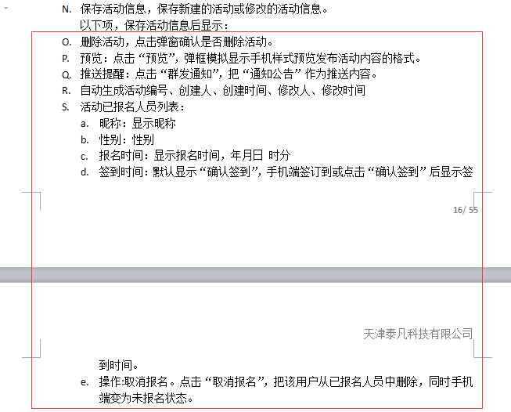

1. 预约列表
   1. 搜索
      1. 预约情况下拉列表框内容

【期望】所有、未确认、已预约

【实际】全部、已发布、未发布、已发布不可报名

* + 1. 预约项目下拉列表框内容

【期望】所有、各项预设项目名

【实际】全部、已发布、未发布、已发布不可报名

* 1. 用户列表
     1. 【期望】预约会籍顾问 【实际】缺少本字段
     2. 【期望】签到 【实际】缺少本字段
  2. 会员详情和确认预约

【期望】功能详情如图所示

【实际】缺少

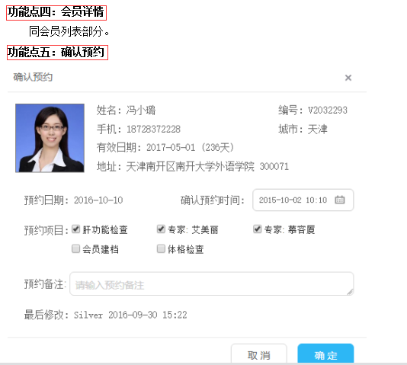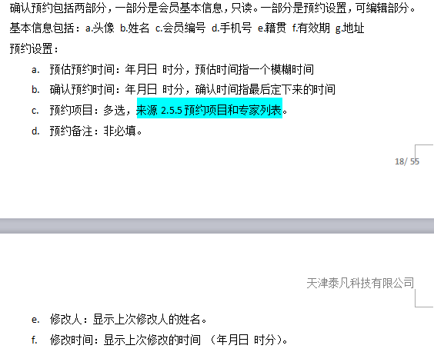

* 1. 添加预约
     1. 搜索 【期望】昵称 【实际】缺少此字段（此搜索框）
     2. 显示用户部分 【期望】有效期 【实际】会员有效期

1. 用户数据
2. 这部分的菜单栏级别做的和需求不一样，得改一下，具体情况如下图：

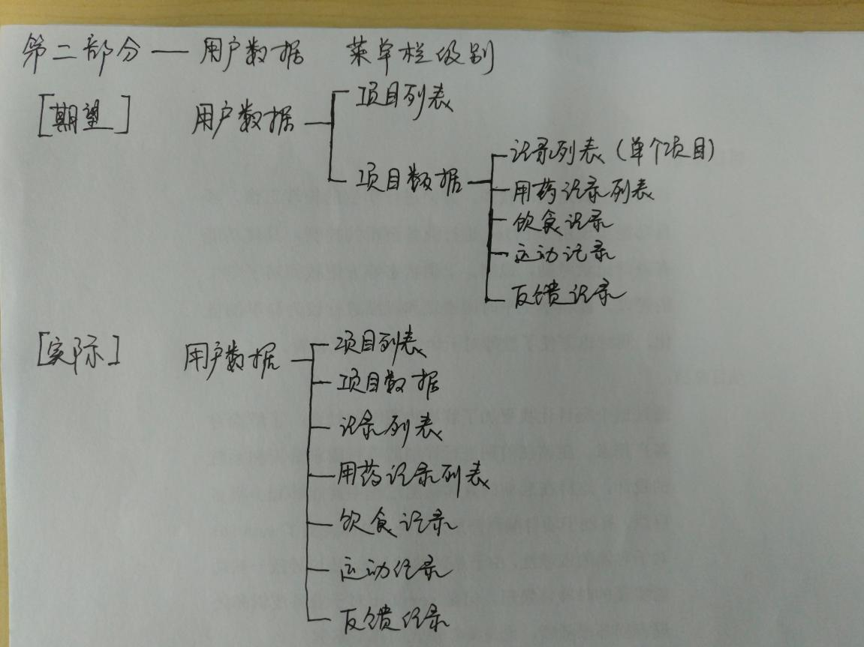

1. 项目列表
   1. 搜索 【期望】数据视图 【实际】视图数据
   2. 搜索-数据视图下拉框内容

【期望】所有、罗列全部数据视图 【实际】已发布、未发布

* 1. 添加项目 【期望】多数值型 【实际】缺少
  2. 项目详情 【期望】显示修改人、修改时间 【实际】只有“最后修改：”几个字，缺少功能
  3. 视图管理

【期望】在已有视图基础上另存为新视图 【实际】缺少功能

1. 项目数据
   1. 首页
      1. 项目列表 【期望】选择 【实际】缺少本字段
      2. 记录数量 【期望】功能概述如图1 【实际】缺少功能

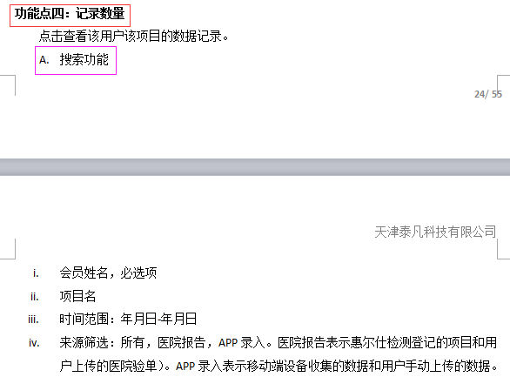

图1

* + 1. 关联视图 【期望】功能概述如图2 【实际】缺少功能



图2

* + 1. 比较变化情况 【期望】功能概述如图3 【实际】缺少功能

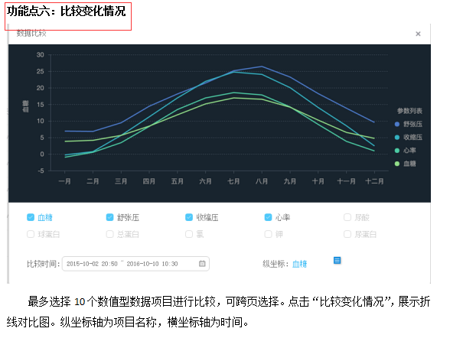



图3

* 1. 记录列表
     1. 搜索 【期望】删除这几个字 【实际】起止日期
     2. 线形图 【期望】线形图 【实际】缺少功能
  2. 用药记录列表
     1. 搜索
        1. 【期望】手机号码 【实际】缺少此字段
        2. 【期望】删除这几个字 【实际】活动日期
     2. 记录列表 【期望】序号、手机号、昵称 【实际】缺少这三个字段
  3. 饮食记录
     1. 搜索 【期望】日期搜索能搜索前一天和后一天 【实际】功能缺少
     2. 饮食详情
        1. 第一张表 【期望】食物类别 【实际】实物类别
        2. 第三张表 【期望】删除这个表 【实际】图1（圈出红色）

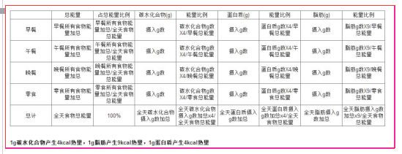

图1

* + - 1. 第五张表 【期望】删除这个表 【实际】图2（圈出蓝色）

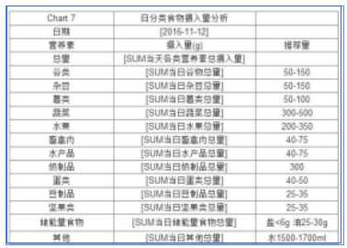

图2

* + 1. 饮食分析 【期望】如图3 【实际】缺少功能

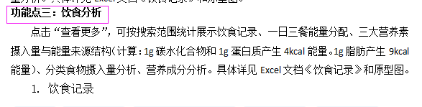

图3

* 1. 运动记录
     1. 搜索 【期望】日期搜索能搜索前一天和后一天 【实际】功能缺少
     2. 运动记录详情
        1. 【期望】姓名 【实际】缺少此字段
        2. 【期望】静息心率 【实际】缺少此字段
        3. 【期望】备注 【实际】缺少此字段
        4. 【期望】心率折线图 【实际】缺少此图

此部分起是4月13号新增的内容，以上是4月12号的内容

1. 会员报告
2. 处方列表
   1. 搜索
      1. 处方类别下拉列表内容

【期望】所有、运动处方、营养处方 【实际】所有、运动、营养

* + 1. 关键字 输入框占位符（暗字提示）

【期望】处方名称或拼音 【实际】处方列表

* 1. 处方列表 【期望】拼音 【实际】拼音名
  2. 添加处方 【期望】加上这块功能 【实际】缺少功能
  3. 编辑处方 【期望】加上这块功能 【实际】缺少功能

1. 会员报告列表
   1. 搜索
      1. 会籍顾问 下拉列表内容

【期望】所有, 会籍顾问1, 会籍顾问2...

【实际】所有, 检查登记, 专家填写, 已发布

* + 1. 检查项目 下拉列表内容

【期望】所有，预约项目1，预约项目2…

【实际】所有, 检查登记, 专家填写, 已发布

* + 1. 关键字 输入框占位符（暗字提示）

【期望】报告编号、姓名、手机号 【实际】名称、缩写、拼音名

* 1. 报告列表 【期望】会籍顾问（签到会籍顾问） 【实际】缺少本字段
  2. 会员报告详情页面

【期望】实现这块功能 【实际】无法查看详细报告（缺少这块功能）

1. 咨询列表
   1. 搜索
      1. 专家顾问 下拉列表内容

【期望】所有, 专家1, 专家2...

【实际】全部、已发布、未发布

* + 1. 关键字 输入框占位符（暗字提示）

【期望】报告编号或会员姓名 【实际】名称、缩写、拼音名

* 1. 报告列表
     1. 【期望】序号 【实际】缺少本字段
     2. 【期望】点击 姓名，跳转会员详情页面 【实际】缺少功能
     3. 【期望】点击 报告编号，跳转会员报告单详情页面 【实际】缺少功能（404）
     4. 【期望】点击 最新会员咨询，弹出显示聊天记录 【实际】缺少功能（404）
     5. 【期望】iv功能，即是 会员报告咨询 模块 【实际】缺少功能

1. 验单列表

此部分起是4月14号新增的内容

* 1. 搜索 【期望】验单名 【实际】缺少此搜索条件（字段）
  2. 报告列表
     1. 【期望】序号 【实际】缺少此字段
     2. 【期望】项目数（显示录入的项目总数） 【实际】缺少此字段
     3. 【期望】如果没有创建报告单，验单日期、录入人、录入时间、验单名称、项 目数为空，验单编号显示“创建报告单”，点击进入“创建报告单页 面”

【实际】缺少功能

1. 系统管理
2. 管理员设置
   1. 搜索
      1. 姓名 下拉列表内容

【期望】输入第一个字符后需要显示提示下拉列表，列表显示匹配的会员姓名

【实际】全部、已发布、未发布、已发布不可报名

* + 1. 【期望】职位 【实际】关键字
  1. 用户列表
     1. 【期望】照片 【实际】缺少
     2. 【期望】密码（密文）【实际】手机号
     3. 操作 - 编辑 【期望】点击“编辑”弹窗同添加管理员 【实际】缺少功能
  2. 添加管理员 【期望】加上这块功能 【实际】打不开添加页面（404）

1. 支付列表
   1. 搜索
      1. 卡券 下拉列表内容

【期望】所有, 罗列所有添加的卡券

【实际】无

（目前写“无”不属于缺陷，在此标记是为了方便后期完善）

* + 1. 【期望】支付时间 【实际】起止日期
  1. 添加支付

【期望】根据昵称搜索用户，列表展示用户昵称、头像、性别。勾选用户，选择用 户，填写会员卡类型和金额。

【实际】没有实现这块功能

1. 卡券列表
   1. 此处，菜单栏级别有些问题，需要修改一下，详情看下图：

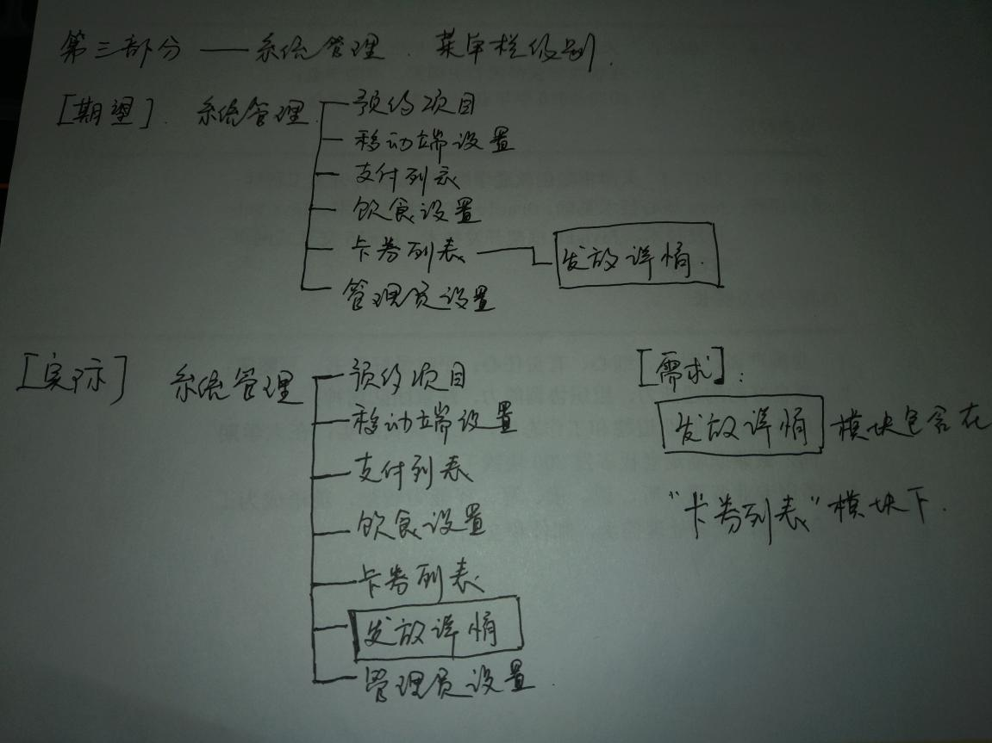

* 1. 创建新卡券

【期望】点击“创建新卡券”，弹出新增页面。 【实际】缺少这块功能

* 1. 卡券列表

【期望】删除此字段 【实际】序号

* 1. 修改卡券信息

【期望】点击卡券列表中的卡券名称时，弹出“卡券详情”页面，修改卡券内容

【实际】点不开（404）

* 1. 查看使用情况（发放详情）
     1. 搜索-关键字 【期望】暗字提示内容为“卡券名或缩写”【实际】暗字提示内容为“关键字”
     2. 列表

【期望】字段名称及需求如图1，红色方框中的内容

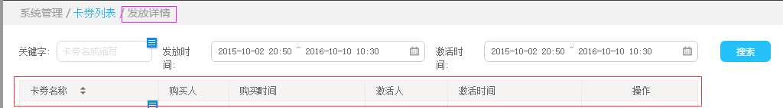

图1

【实际】字段名称实际情况如图2，紫色方框中

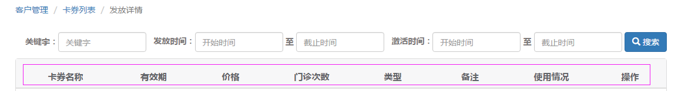

图2

* + 1. 操作-退款

【期望】点击“退款”变为“已退款” 【实际】缺少功能

1. 预约项目
   1. 预约项目列表 【期望】序号 【实际】缺少此字段
   2. 添加预约项目 【期望】实现此功能 【实际】缺少功能
2. 饮食项目设置
   1. 添加食物
      1. 【期望】加上这4个字

【实际】“选择图片”按钮前缺少“上传图片”4个字

* + 1. 食物类型下拉列表框内容

【期望】谷薯类、蔬菜水果类、鸡鱼肉蛋类、豆奶类、坚果油脂类、其他类

【实际】缺少“豆奶类”

* + 1. 二级类型下拉列表框内容

【期望】谷类、杂豆、薯类、蔬菜、水果、畜禽肉、水产品、奶制品、蛋类、 豆制品、坚果类、储能量食物、其他

【实际】谷薯类、蔬菜水果类、鸡鱼肉蛋类、坚果油脂类、其他类

1. 通知/退出

这块功能还没实现，期望能实现这块功能，【期望】如图所示。

